GPZ8024L20 盘式大力直流特种电机

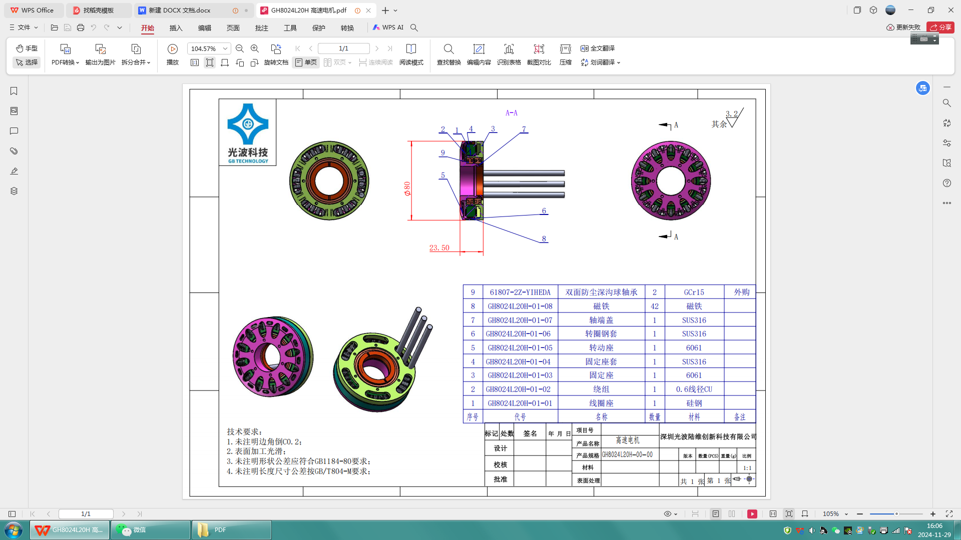

光波科技的电子电工盘式大力直流电机，特别是无铁芯技术更新提高永磁盘式电机高性能，其端向力矩大、轴向尺寸短、功率密度高、过载能力强、无齿槽转矩等优点，是核心器件在各领域备受关注。
电机的设计主要目的是降低生产成本30%左右，降低能耗提高效率40%，并通过降低齿槽转矩来减少噪声和振动。

电机型号 (model) GPZ8024L20
KV (rpm) 100KV
结构 (Configu-ration) 36N48P
定子直径 (Shaft Diameter) 80 mm
定子长度 (Stator length) 24mm
电机尺寸 (Motor DImension(Diaxl)) 81*24 （中空29mm）
重量 (weight) 800g
空载电流 (IDle current@10.0V) 1.8A
最大连续功率 (max continuous power) 2000w
最大连续电流 (max continuous current) 65A

Volts  (V) | Amps  (A) | Watts  (W) | Thrust  (g) | Thrust  (oZ) | Efficiency  (g/W) | Efficiency  (oZ/W) | Model
电压 | 电流 | 功率 | 拉力 | 拉力 | 效率 | 效率 | 型号
24 | 20.0 | 1040 | 17780 | 374.43 | 11.48 | 0.36 | GPZ8024L20
24 | 43.0 | 2236 | 21100 | 491.53 | 7.96 | 0.28 | GPZ8024L20
24 | 50.0 | 2600 | 22200 | 530.34 | 8.69 | 0.27 | GPZ8024L20
24 | 65.0 | 3328 | 24980 | 628.40 | 6.50 | 0.26 | GPZ8024L20

改善和革新：
提高电机效率是电机设计和运行中一个重要目标，提高电机效率方法：
1. 优化电机设计：
选择合适的电机类型：永磁异步电机或无刷直流电机代替，具有较高的效率比。
改进电磁设计：优化电机磁路设计，减少磁通泄漏，提高磁通利用率。
减少铁损：使用高磁导率、低损耗的电工钢材料制作电机铁芯更新提高上。
减少铜损：优化绕组设计，减少绕组电阻，使用截面积更大的导线。
2. 提高制造工艺：
精密加工：提高电机部件的加工精度，减少机械损耗。
优质材料：使用高性能的绝缘材料和润滑剂，减少热损耗和摩擦损耗。
3. 控制与调节：
变频调速：使用变频器调节电机转速，使电机运行在最佳效率点。
矢量控制：通过矢量控制技术优化电机的电流和磁通，减少损耗。
软启动：采用软启动技术减少启动时的电流冲击，降低启动损耗。
4. 改善冷却系统：
增强散热：优化电机冷却系统设计，提高散热效率，降低电机运行温度。
使用高效冷却介质：使用空气冷却代替水冷或油冷系统。
5. 维护与运行管理：
定期维护：定期清洁电机，检查和更换磨损的部件，保证电机良好的运行状态。
负载匹配：确保电机运行在合适的负载范围内，避免长期空载或过载运行。
6. 使用高效电机：
选用高能效电机：选择符合高能效标准的电机，可以有效提高电机的运行效率，减少能源消耗，延长电机寿命，并降低运行成本。

轻接触和无接触盘式电机被提出用于有扁平结构要求的高性能应用上。采用中间转子结构的无铁芯更新提高永磁盘式电机铁损，定子无铁芯更新材料，绕组更新工艺；
转子永磁体做成分段斜极结构并胶制成盘。电机的设计考虑了能效仿真、结构优化、轻接触和无接触悬架技术以及磁场与振动噪声的耦合分析。

电机效率是指电机输出的功率与输入的功率之比，计算电机效率的公式如下：
\[ \eta = \frac{P_{\text{out}}}{P_{\text{in}}} \times 100\% \]
其中：\( \eta \) 是电机效率；
\( P_{\text{out}} \) 是电机输出的功率，通常以瓦特（W）为单位；
\( P_{\text{in}} \) 是电机输入的功率，也以瓦特（W）为单位。

测量输出功率：输出功率可以通过测量电机在负载下所做的功来计算。
测量输入功率：输入功率可以通过测量电机两端电压和电流来计算。可以简单地测量电源电压和电机的电流。
\[ P_{\text{in}} = V \times I \]
其中：
\( V \) 是电机两端的电压，单位为伏特（V）；
\( I \) 是流过电机的电流，单位为安培（A）。

计算效率：电机的额定电压范围为0~24V到0V~48V，额定功率和转速也有不同的选择，以适应不同的应用需求。
有了输出功率和输入功率的数值，使用上述公式计算效率。实际测量时可能会受到多种因素的影响，电机和负载的损耗、测量仪器的精度等。
测量证实更新后的产品性能突出，无论低速或是高速下速度与力矩，电流或是噪音都表现优秀。

应用规划：
外转子碟式空气支撑电机产业化：
- 现有的产品提升
- 新技术输入
- 专精特新产品高利润
- 光学、半导体、自动化设备高品高回报
- 无灯化、批量化、产品更新替代

产品方向：
- 无人机
- 人防新风系统
- 隧道楼道矿道新风系统
- 家电电机应用
- 定制非标超精密轴承

产品优点：
- 超高速
- 降噪音
- 无耗材
- 寿命长
- 引导电机应用方向

产品质量：
- 专利商标
- 性能测试检验报告
- 新品研发升级

核心高性能电机能够满足在各种场合应用中的需求，为带来稳定性和灵活性和大的经济效益。光波科技在的GPZ8024L20型电机是革新产品，它提供高效能、轻巧设计、高灵敏度和快速响应的特点应用用途广泛。

